2022

**ПРОФЕСИОНАЛНА ГИМНАЗИЯ ПО МЕХАНОТЕХНИКА, ЕЛЕКТРОНИКА, ТЕЛЕКОМУНИКАЦИИ И ТРАНСПОРТ**

**„ХРИСТО БОТЕВ“, ГР. ШУМЕН**

**ДИПЛОМЕН ПРОЕКТ**

**Тема: Система за управление на автомобилен автопарк “Car Fleet Management”**

**Разработил: Толга Рейхан Зюреф**

*(име, презиме, фамилия)*

**от професия код 481030 „Приложен програмист”**

**специалност код 4810301 „Приложно програмиране”**

**Ръководител-консултант: Недялка Йорданова**

*(име, фамилия)*

Шумен 2025 г.

**Съдържание:**

1. **Предназначение на приложението и проблеми, които то решава (Стр. 3)**

  1.1. Предназначение

  1.2. Проблеми, които приложението решава

1. **Правата на достъп които приложението предлага (Стр. 4)**

  2.1. Гост

  2.2. Потребител USER

  2.3. Администратор ADMIN

  2.4. Профил с администраторска роля

1. **Използвани технологии при разработката (Стр. 4)**

  3.1. Обща информация за приложението

  3.2. Програмни продукти

  3.3. Програмни езици

  3.4. Библиотеки

    3.4.1. Библиотеки при сървърната част (Back-End)

    3.4.2. Библиотеки при визуалната част (Front-End)

1. **Структура и разработка на проекта, функционалности (Стр. 6)**

  4.1. Компоненти на приложението

    4.1.1. Папка Controllers

    4.1.2. Папка Data

    4.1.3. Папка Migrations

    4.1.4. Папка Views

    4.1.5. appsettings.json

    4.1.6. Program.cs

  4.2. Създаване на база данни

    4.2.1. Подходи при разработката и внедряване на базата

    4.2.2. Избран подход и причина

    4.2.3. Таблици в базата данни

4.2.4. Релации в базата данни

  4.3. Потребителски интерфейс

    4.3.1. Начална страница

    4.3.2. Страница „Автомобили“

    4.3.3. Добавяне на автомобил

    4.3.4. Страница „Разходи за гориво“

    4.3.5. Страница „Застраховки“

    4.3.6. Страница „Ремонти“

    4.3.9. Страница „Месечен отчет“

    4.3.10. Админ панел

**5. Заключение (Стр. 34)**

**6. Програмен код (Стр. 34)**

1. **Предназначение на приложението и проблеми, които то решава**
   1. **Предназначение:**  
      Проектът представлява уеб приложение, създадено с ASP.NET MVC, чиято основна цел е да подпомогне управлението и следенето на разходите по автомобили. Приложението е особено подходящо за фирми с голям автопарк, които се нуждаят от централизирана система за контрол върху текущите и периодични разходи, като гориво, ремонти, застраховки, технически прегледи и други. Такава система е от ключово значение за добрата поддръжка на автопарка, както и за финансовото планиране на бизнеса в дългосрочен план.
   2. **Проблеми, които приложението решава:**  
      Системата позволява добавяне на множество автомобили, регистриране на разходи по категории и следене на историята им. По този начин фирмата може да следи ефективността и поддръжката на своите превозни средства в реално време. Допълнително се елиминира нуждата от поддържане на разпокъсани таблици и ръчни отчети, което редуцира човешките грешки и повишава продуктивността.
2. **Правата на достъп които приложението предлага:**
   1. Гост – това са всички потребители, които достъпват приложението без да имат регистрация в него. Те нямат права освен да се регистрират или да влязат в свой вече съществуващ профил (ако имат такъв).
   2. Потребител USER – регистриран потребител. Има право да добавя коли и съответни разходи по тях, да изкарва отчет на разходите между две дати.
   3. Администратор ADMIN – Всичко което може да прави USER + може да редактира и/или изтрива записи по разходи или коли.
   4. Профил с администраторска роля:   
      Email: admin@admin.com  
      Password: Admin123!
3. **Използвани технологии при разработката**
   1. Обща информация за приложението:  
      Приложението е разработено посредством Model View Controller (MVC) на .NET 8. Представлява MPG (Multi Page Application), като характерно за него е че всеки адрес връща нов HTML+CSS менажиран от сървъра.

* Model–view–controller (MVC) е шаблон за архитектура, създаден е през 1970 от Trygve Reenskaug. Позволява преизползване и разделение на кода.  
  MVC има три главни компонента:
* Model (Модел)  
  Моделите представят данните на приложението и логиката за работа с тях. Те отговарят за връзката с базата данни, бизнес логиката и валидацията на информацията. В този проект моделите описват обекти като Автомобил, Разход, Категория, Потребител и други.
* View (Изглед)  
  Изгледите отговарят за визуализирането на информацията към потребителя. Те са изградени с Razor синтаксис (CSHTML файлове), който позволява комбиниране на HTML и C# код. В този проект изгледите показват списъци с автомобили, таблици с разходи, форми за въвеждане и редактиране на данни и др.
* Controller (Контролер)  
  Контролерите свързват моделите и изгледите. Те обработват входните заявки от потребителя, извличат/записват данни чрез моделите и избират кой изглед да се покаже. Контролерите съдържат логика за навигация и обработка на действия като създаване, редактиране, изтриване и т.н.
  1. **Програмни продукти използвани при разработката на приложението:**  
     ✔ MS Word – За документацията към проекта.  
     ✔ Visual Studio 2022  
     ✔ Visual Studio Code  
     ✔ Microsoft SQL Server 2022  
     ✔ Microsoft SQL Management Studio  
     ✔ Git
  2. **Програмни езици използвани при разработката на приложението:**  
     ✔ C# версия .NET 8 – За сървърна логика (back-end)  
     ✔ MS SQL – За бази данни, като се използва чрез абстракция през библиотеката Entity Framework.  
     ✔ HTML и CSS – За визуалната част (front-end).
  3. Библиотеки използвани при разработка на приложението и тяхното предназначение:
     1. Библиотеки при сървърната част (Back-End):  
        ✔ Entity Framework – Представлява ORM предоставящ възможност за работа с база посредством MS SQL Provider, като по този начин лесно може приложението да се пригоди към друга база, например Postgre или MySQL. Кодът не е обвързан с конкретният SQL език пряко.  
        ✔ Microsoft Identity – Представлява набор от класове, които се материализират в базата и дават базова функционалност за управление на потребители. Когато това не е достатъчно, могат да бъдат разширявани, както в случая е разширен класът ApplicationUser.  
        ✔ LINQ – Набор от Extension методи върху колекции, позволяващ работа с тях. Използва се в съвкупност с Entity Framework, като работата с колекции класове се превежда от ORM до заявки към базата на съответният език избран чрез Provider.
     2. Библиотеки при визуалната част (Front-end):

✔ Bootstrap – Съдържа набор от CSS класове дефиниращи правила

за визуализация на html. Цели да позволи писане на HTML без да се налага писане на CSS а вместо това се присвояват имената на класовете от библиотеката на различни HTML елементи.

✔ Font Awesome – Съдържа набор от CSS класове дефиниращи как да изглеждат иконки от тип <i class=”…”></i>. Като това позволява да се визуализират иконки в приложението.

1. **Структура и разработка на проектa, функционалности**

**4.1 Компоненти на приложението:**

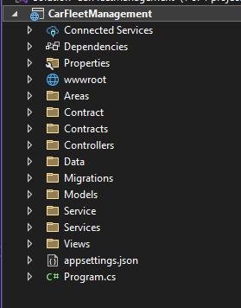

4.1.1 Папка Controllers

Съдържа всички контролери в приложението. В контролерите се намират така – наречените **контролер екшъни.**

Контролер екшъните са **методи в контролерите**, които отговарят на **заявки от браузъра (HTTP заявки)** и връщат резултат обратно към потребителя – най-често изглед (View), пренасочване (Redirect) или JSON отговор.

Всеки екшън метод:

* обработва конкретно потребителско действие (например добавяне на автомобил, редакция и т.н.)
* може да получава данни от потребителя чрез параметри (напр. модели, ID)
* връща резултат чрез IActionResult (напр. View(), RedirectToAction(), Json())  
  **Пример:**

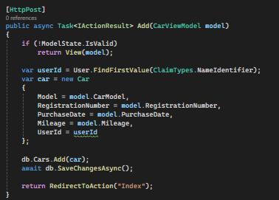

* + HttpPost – екшънът отговаря на POST заявки (при изпращане на форма).
  + CarViewModel model – получава данните, въведени от потребителя във формата.
  + Извлича userId на текущия потребител.
  + Създава нов обект Car с подадените данни.
  + Записва новата кола в базата (db.Cars.Add и SaveChangesAsync).
  + Пренасочва към списъка с автомобили (RedirectToAction("Index")).

**Контролерите:**

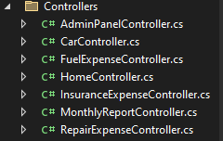

* **AdminPanelController.cs** – Отговаря за администраторския панел и позволява управление на потребители (например тяхното изтриване).

**Екшъни в контролера**:

* DeleteUser – изтриване на потребител.
* **CarController.cs** – Управлява действията, свързани с автомобилите – добавяне, редактиране, изтриване и преглед.

**Екшъни в контролера:**

* Index – визуализира списък с автомобили, собственост на текущия потребител.
* Add – показва формата за добавяне на нов автомобил.
* (POST) Add – обработва подадената форма и създава нов автомобил в базата.
* Edit – (само за админ) визуализира формата за редакция на съществуващ автомобил.
* (POST) Edit – (само за админ) обработва редакцията и запазва промените.
* Delete – (само за админ) показва потвърждение за изтриване на автомобил.
* (POST) DeletePost – (само за админ) изтрива избрания автомобил от базата.
* Details – показва детайли за избрания автомобил.
* **FuelExpenseController.cs** – Обработва заявките, свързани с разходите за гориво на автомобилите.

**Екшъни в контролера:**

* Index – визуализира списък с всички разходи за гориво, свързани с автомобилите на текущия потребител.
* Add – показва форма за въвеждане на нов разход за гориво.
* (POST) Add – обработва въведената информация и създава запис за разход за гориво.
* Edit (само за админ) – визуализира форма за редакция на вече съществуващ разход.
* (POST) Edit (само за админ) – обработва редакцията и запазва промените в базата.
* Delete (само за админ) – показва потвърждение за изтриване на разход.
* (POST) DeletePost (само за админ) – изтрива съответния запис за гориво от базата.
* Details – показва подробна информация за избрания запис за разход на гориво.
* **HomeController.cs** – Отговаря за началната страница на приложението и обща навигация.

**Екшъни в контролера:**

* Index – показва началната страница на приложението след вход в системата.
* **InsuranceExpenseController.cs** – Управлява добавянето и поддръжката на застраховки по автомобилите.

**Екшъни в контролера:**

* Index – показва списък с всички застраховки, свързани с автомобилите на текущия потребител.
* Add – визуализира форма за създаване на нова застраховка.
* Add (POST) – записва новата застраховка в базата.
* Edit – (само за админ) зарежда форма за редакция на съществуваща застраховка.
* Edit (POST) – (само за админ) записва редактираните данни.
* Delete – (само за админ) зарежда потвърждение за изтриване.
* DeletePost – (само за админ) изтрива избраната застраховка.
* Details – визуализира детайлна информация за конкретна застраховка.
* **MonthlyReportController.cs** – Генерира обобщени месечни справки за разходи по автомобили в избран период.

**Екщъни в контролера**:

* Index – зарежда формата за избор на период, от който да се генерира отчет.
* Generate (POST) – изчислява и връща отчет за всеки автомобил на потребителя в избрания период.
* **RepairExpenseController.cs** – Обработва действията по въвеждане, редакция и преглед на разходи за ремонти.

**Екшъни в контролера:**

* Index – визуализира списък с всички ремонти за автомобилите на текущия потребител.
* Add – зарежда форма за въвеждане на нов ремонт.
* Add (POST) – обработва формата и създава нов запис в базата.
* Edit (само за админ) – показва форма за редакция на съществуващ ремонт.
* Edit (POST) (само за админ) – запазва направените редакции.
* Delete (само за админ) – показва форма за потвърждение за изтриване на ремонт.
* DeletePost (само за админ) – изтрива избрания ремонт от базата.
* Details – показва подробна информация за даден запис за ремонт.

4.1.2 Папка Data

Съдържа класа ApplicationDbContext, който представлява връзката с базата данни чрез Entity Framework. Също съдържа папка Models, в която се намират т.нар. модели или „ентитита“ (entities), представляващи C# класове, които описват основните обекти в системата – като Автомобил, Разход и други.

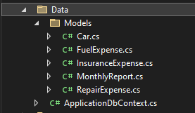

4.1.3 Папка Migrations

Съдържа автоматично генерирани файлове от Entity Framework, които описват промените по базата данни – създаване на таблици, колони, връзки и т.н.

4.1.3 Папка Views

Съдържа Razor изгледите на приложението. Всеки изглед е разположен в папка, съответстваща на контролер, и визуализира интерфейса към потребителя (формуляри, таблици, списъци и т.н.).

**Пример:**

**Index.cshtml**, на първата снимка е това, което вижда потребителя, а на втората - разработчика.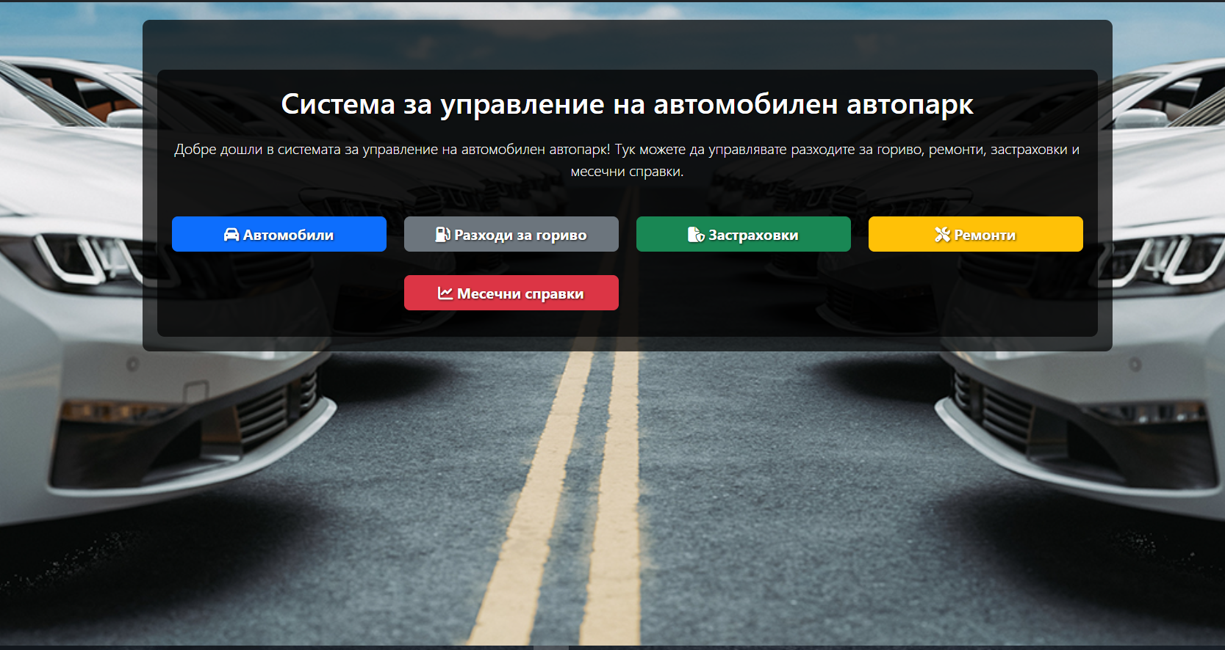

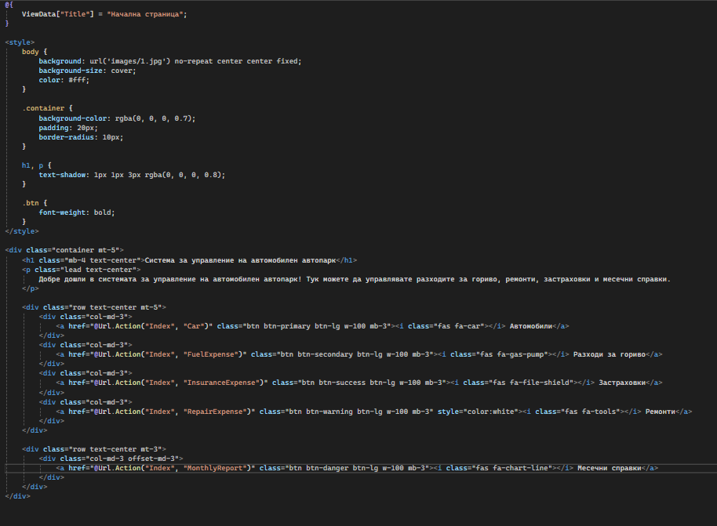

4.1.5 appsettings.json

Основен конфигурационен файл, в който се съхраняват настройките за приложението – връзка с базата данни, конфигурация на Identity, логове и други глобални параметри.

4.1.6 Program.cs

Главният входен файл на приложението. Тук се конфигурират зависимостите (services), middlewares, маршрутизацията и се стартира уеб сървърът.

* 1. **Създаване на база данни:**

При разработката на приложението е избрана релационна база данни Microsoft SQL Server и приложение за управление Microsoft SQL Management Studio, в което може да се визуализира базата както и да се пишат SQL заявки към базата.

**4.2.1** **Подходи при разработката и внедряване на базата:**

* DataBase First – При този подход базата се изгражда

посредством скрипт написан и изпълнен на SQL, като всички правила, Ограничения, процедури и т.н. се дефинират в SQL. След като базата е готова на всяка таблица от нея трябва да се създаде отразяващ я клас, който да репрезентира данните от базата. Създаването на тези класове е възможно да се изпълни и чрез Scaffold автоматично.

* Code First – При този подход базата се изгражда след и въз

основа на класове в C#. За да се създаде базата, се генерират миграции които се прилагат към базата. Всяка такава миграция съдържа автоматично генерирани SQL правила. Като могат да се извършват промени по класовете и да се допълват миграциите в последствие.

Основно предимство на този подход е, че ORM кореспондира с избраният SQL сървър, което позволява на програмиста да не използва чист SQL и предоставя възможност с много малко усилия да се смени SQL сървъра например с Postgre или MySQL в последствие.

Недостатъците на този подход са:

Понеже се разчита на Provider клас който да генерира SQL код, се изисква познание как да се укажат правила при самите класове които да доведат до правилна интерпретация на класовете. Пример за това са атрибути, FluentApi правила, или именоване на свойствата на класовете по конвенция.

Друг недостатък е че ако се изискват функционалности от базата каквито само конкретната база предлага, то това не е най удачният вариант защото Provider класовете за всеки тип база поддържат общи интерфейси тоест само обща функционалност.

**4.2.2 Избран подход и причина:**

За разработката на приложението е предпочетен подхода Code First понеже в процеса на разработка ще се променят класовете и ще се разчита на миграции за да се отразят тези промени, също така Code First предлага възможност да се разработи приложението без пряко използване на SQL, а фокусът се измества в посока на C# класовете, където може да се възползва разработчикът от Intelisense функциите на Visual Studio 2022.

**4.2.3 Таблици в базата данни**

**1. AspNetUsers**

Таблицата съдържа информация за потребителите, използвайки Identity система на ASP.NET.

* Id – Уникален идентификатор на потребителя
* UserName – Потребителско име
* NormalizedUserName – Форматирано (главни букви) потребителско име, използва се за търсене
* Email – Имейл адрес на потребителя
* NormalizedEmail – Форматиран имейл за вътрешна употреба
* EmailConfirmed – Булева стойност, дали имейлът е потвърден
* PasswordHash – Хешираната парола на потребителя
* SecurityStamp, ConcurrencyStamp – Използвани за сигурност и валидиране на сесии
* PhoneNumber, PhoneNumberConfirmed – Телефонен номер и потвърждение
* TwoFactorEnabled – Дали е активирана двуфакторна автентикация
* LockoutEnd, LockoutEnabled – Дали и докога потребителят е заключен
* AccessFailedCount – Брой неуспешни опити за вход

**2. Cars**

Основна таблица, която съдържа информация за автомобилите.

* Id – Уникален идентификатор на автомобила
* Model – Модел на автомобила (напр. BMW 335i)
* RegistrationNumber – Регистрационен номер
* Mileage – Пробег в километри
* PurchaseDate – Дата на закупуване
* UserId – Външен ключ към AspNetUsers, сочи собственика

**3. FuelExpenses**

Записи на зареждане с гориво.

* Id – Уникален идентификатор на записа
* Amount – Цена на зареждането (във валута)
* Liters – Количество заредено гориво (в литри)
* Date – Дата на зареждането
* CarId – Външен ключ към колата, за която е заредено

**4. RepairExpenses**

Записи за ремонти и техническа поддръжка.

* Id – Уникален идентификатор на записа
* Description – Описание на ремонта
* Cost – Цена на ремонта
* Date – Дата на ремонта
* CarId – Външен ключ към автомобила

**5. InsuranceExpenses**

Записи за застраховки на автомобилите.

* Id – Уникален идентификатор
* Provider – Застрахователна компания
* Amount – Цена на застраховката
* StartDate – Начална дата на валидност
* EndDate – Крайна дата на валидност
* CarId – Външен ключ към автомобила

**6. MonthlyReports**

Обобщени месечни справки за всеки автомобил.

* Id – Уникален идентификатор
* Date – Месецът, за който е справката
* FuelLiters – Общо заредено гориво през месеца
* FuelCost – Общ разход за гориво
* TotalKilometers – Общо изминати километри
* TotalRepairs – Брой ремонти
* RepairCost – Общо разходи за ремонти
* InsuranceCount – Брой застраховки, активни през месеца
* CarId – Външен ключ към автомобила
  + 1. **Релации в базата данни**

**AspNetUsers — Cars (One-to-Many):**

a. Един потребител може да има множество автомобили.

b. Всеки автомобил принадлежи на точно един потребител (чрез UserId).

**Cars — FuelExpenses (One-to-Many):**

a. Един автомобил може да има множество зареждания с гориво.

b. Всеки разход за гориво е свързан с точно един автомобил (чрез CarId).

**Cars — InsuranceExpenses (One-to-Many):**

a. Един автомобил може да има множество застраховки.

b. Всяка застраховка е свързана с точно един автомобил (чрез CarId).

**Cars — RepairExpenses (One-to-Many):**

a. Един автомобил може да има множество ремонти.

b. Всеки ремонт е обвързан с точно един автомобил (чрез CarId).

**Cars — MonthlyReports (One-to-Many):**

a. Един автомобил може да има множество месечни отчети.

b. Всеки месечен отчет е валиден за точно един автомобил (чрез CarId).

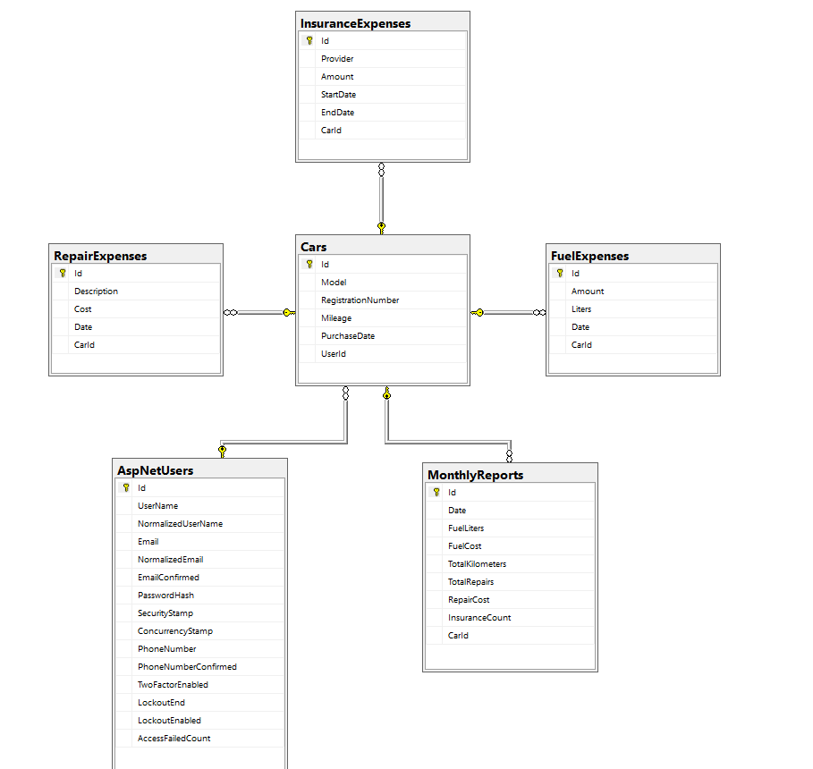

* 1. **Потребителски интерфейс**

Интерфейсът на апликацията е лесен за работа, интуитивен, не изисква технологични умения за да се борави с него.

* + 1. **Layout.cshtml**

Този файл определя главния шаблон за изгледите в уеб приложението Fleet Management, базирано на ASP.NET MVC. Той се използва за да се осигури унифициран външен вид и навигационна структура за всички страници.

**Основни части на файла:**

**<head> секция:**

* Съдържа заглавието на страницата: @ViewData["Title"]
* Зареждат се Bootstrap и FontAwesome за стилизиране и икони
* Вграден CSS за фонова снимка, стилове на текста.

**<body> структура:**

Навигационно меню (<nav>)

* Bootstrap навбар с тъмна тема
* Линкове към основните модули: Автомобили, Гориво, Застраховки, Ремонти, Справки
* Видимостта на линка „Админ Панел“ се определя от това дали потребителят е в роля "Admin"

Потребителски меню:

* Ако потребителят е влязъл, се показва неговото име и бутон за изход
* Ако не е влязъл – има бутони „Вход“ и „Регистрация“



* + 1. **Страница за вход**

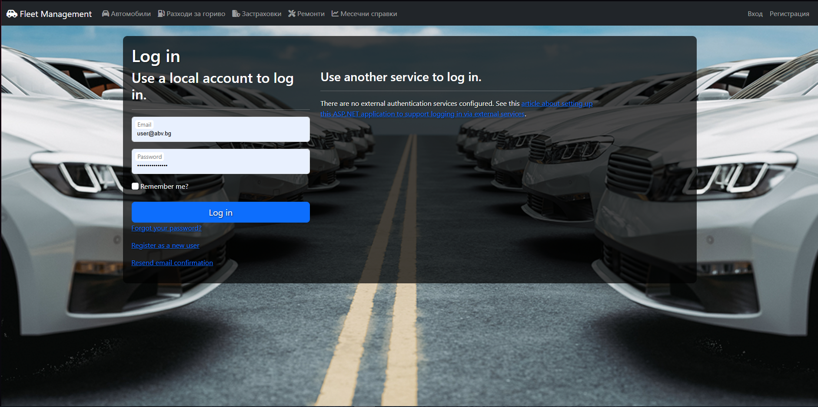

Страницата за вход позволява на вече регистрирани потребители да достъпят приложението чрез въвеждане на своите удостоверения за самоличност – имейл адрес и парола. Формата за вход е създадена с помощта на Razor и включва вградени механизми за валидация и защита от злонамерени атаки.

При успешно удостоверяване на потребителя, системата създава сесия и му предоставя достъп до функционалностите, отговарящи на неговата роля (User или Admin). В случай на неуспешен опит за вход, потребителят получава подходящо съобщение за грешка.

Функции на login страницата:

* Автоматично откриване на грешни данни
* Възможност за запомняне на потребителя (Remember Me)
* Пренасочване към страницата за регистрация, ако потребителят няма профил
* Защита чрез ASP.NET Identity – хеширани пароли, блокиране при многократни неуспешни опити и други
  + 1. **Страница за регистрация**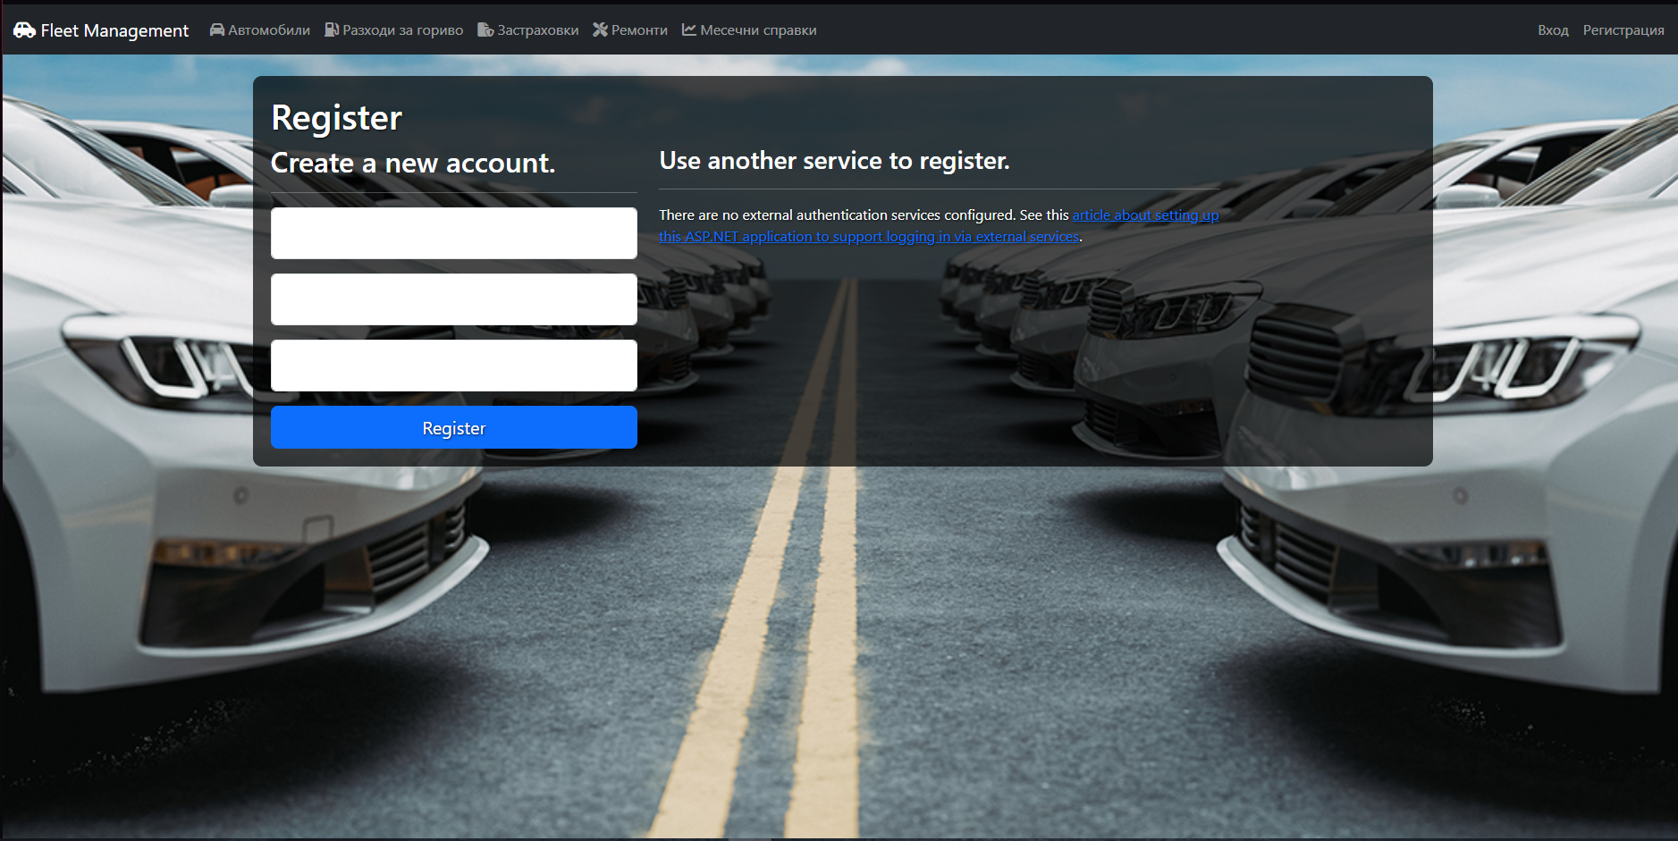

Страницата за регистрация предоставя възможност на нови потребители да създадат акаунт в системата. Формата изисква въвеждане на основни идентификационни данни – имейл адрес, потребителско име и парола, която трябва да отговаря на определени изисквания за сигурност (напр. дължина, специални символи и др.).

При успешно попълване на формата и преминаване на валидацията, данните на потребителя се записват в базата данни чрез системата ASP.NET Identity, като паролата се хешира. След регистрацията потребителят автоматично се вписва и се пренасочва към началната страница или към своето табло.

Функционалности на страницата за регистрация:

* Проверка за валиден и уникален имейл
* Валидация на паролата по зададени критерии
* Потвърждение за съвпадение на парола и повторна парола
* Индикация при вече съществуващ акаунт
* Автоматично вписване след успешна регистрация
* Интегрирана защита чрез ASP.NET Identity и Anti-forgery токени
  + 1. **Начална страница (Views/Home/Index.cshtml)**

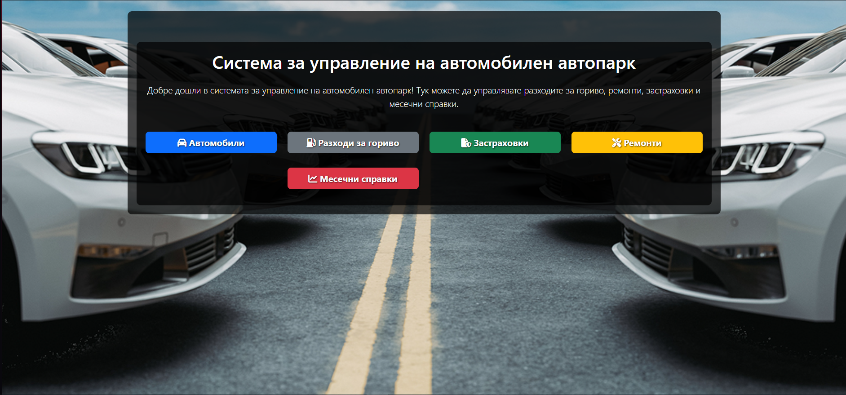

Началната страница на приложението представлява централна контролна точка, чрез която потребителят може бързо и лесно да навигира към основните модули на системата. Страницата е изградена с фокус върху удобството и интуитивния достъп до функционалностите, нужни за управление на автомобилен автопарк.

**Дизайн и структура:**

* На заден план е използвано изображение с паркирани автомобили, което визуално подчертава контекста на приложението.
* В центъра има полупрозрачен контейнер, в който се намират заглавието, кратко описание и основните бутони за навигация.
* Основният надпис гласи: „Система за управление на автомобилен автопарк“, което ясно дефинира целта на приложението.

**Бутони за достъп до основни модули:**

* Автомобили – Потребителят може да преглежда, добавя, редактира и изтрива (ако е администратор) автомобили от системата.
* Разходи за гориво – Въвеждане и преглед на записи за зареждане с гориво.
* Застраховки – Управление на застраховки по автомобил.
* Ремонти – Регистрация на разходи за ремонти и поддръжка.
* Месечни справки – Генериране и преглед на обобщени отчети по месеци.

**Поведение:**

* Достъп до тази страница се осъществява след вход в системата (login).
* От нея потребителят се пренасочва към желаната функционалност чрез натискане на бутон.
* Страницата е универсална за всички нива на достъп, като действията в модулите зависят от ролята на потребителя (USER или ADMIN).
  + 1. **Страница „Автомобили“ (Views/Car/Index.cshtml)**

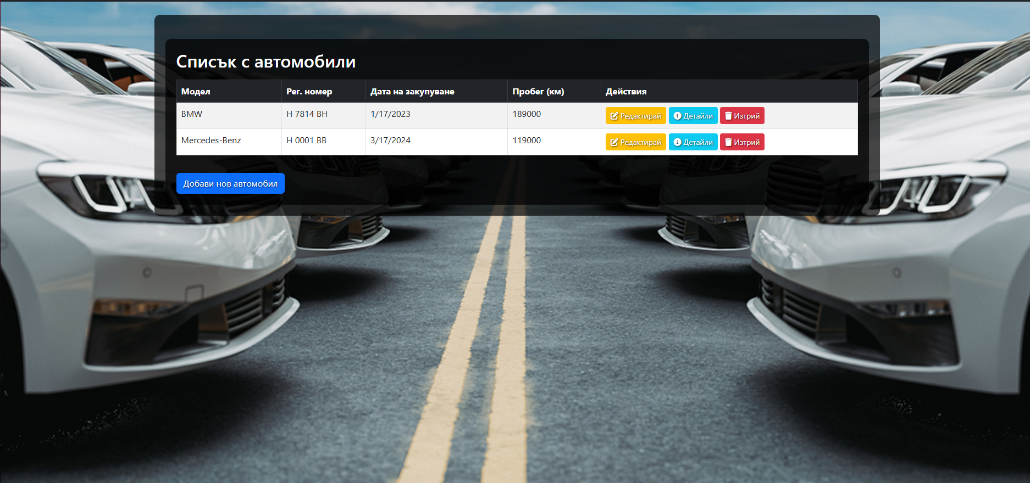

Тази страница представлява основната точка за управление на всички автомобили в системата. Тя визуализира таблица със списък на регистрираните автомобили, съдържаща ключова информация и бърз достъп до действия като редакция, преглед на детайли и изтриване.

**Данни в таблицата:**

* Модел – Моделът на автомобила (напр. BMW, Mercedes-Benz).
* Рег. номер – Регистрационният номер на превозното средство.
* Дата на закупуване – Кога автомобилът е придобит от фирмата.
* Пробег (км) – Общият изминат пробег в километри.

**Бутони за действия:**

* Редактирай – Отваря форма за редакция на автомобила.
* Детайли – Води към страница с разширена информация за конкретния автомобил.
* Изтрий – Изтрива автомобила от базата данни, след потвърждение.
* Добави нов автомобил – Синият бутон под таблицата отваря форма за създаване на нов запис.

**Функционалност:**

* Таблицата се генерира динамично на база на записите в базата данни, свързани със съответния потребител.
* Всяко действие извиква съответен метод от контролера (Edit, Details, Delete, Create).
* При опит за достъп до чужд автомобил без права – системата показва съобщение за грешка.

**Кода на View – то:**

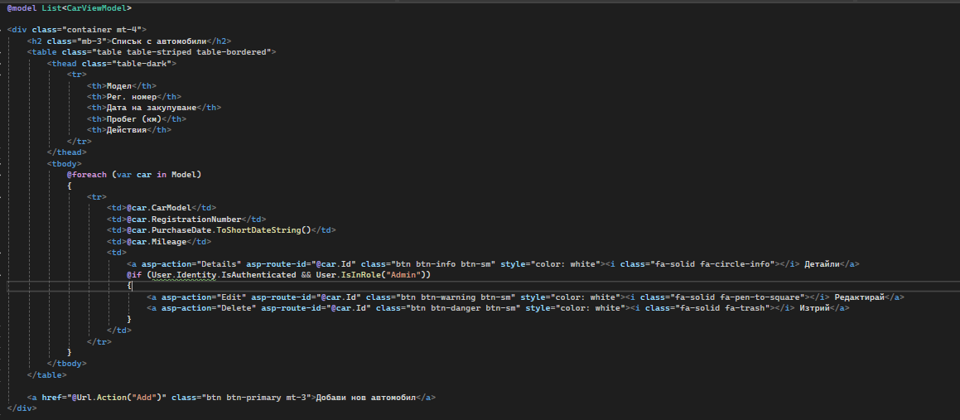В таблица се изобразяват всички автомобили и инфорамцията за тях чрез foreach цикъл.

* + 1. **Добавяне на автомобил (Views/Car/Add.cshtml)**

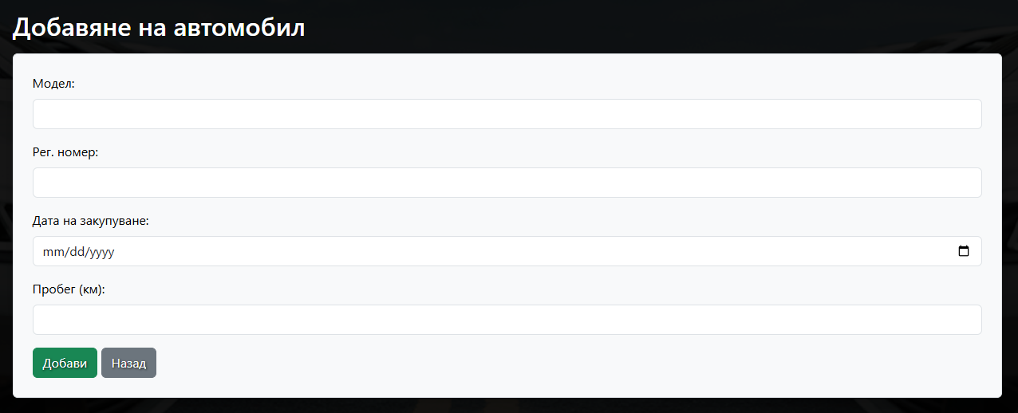

Тази страница съдържа форма за въвеждане на нов автомобил в системата. Потребителят попълва основна информация, включително модел, регистрационен номер, дата на закупуване и текущ пробег. След натискане на бутона „Добави“, данните се валидират и записват в базата.  
При грешка – формата показва съобщения за възникнала грешка.

* Модел
* Рег. номер
* Дата на закупуване
* Пробег (в километри)

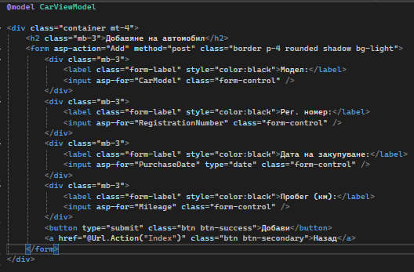Чрез form извикваме Add(POST) и му подаваме като аргумент CarViewModel.

* + 1. **Страница „Разходи на гориво“ (Views/FuelExpense/Index.cshtml)**

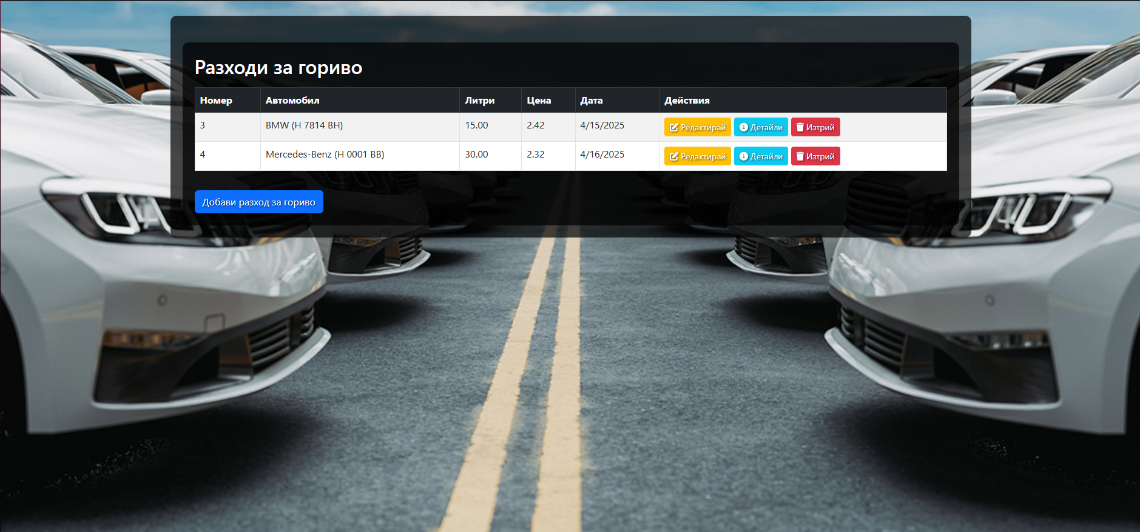

Тази страница е посветена на управлението на горивните разходи на автомобилите в автопарка. Чрез нея потребителите могат да регистрират всяко зареждане, да проследяват разходите във времето и при нужда – да коригират или изтрият въведени данни. Целта на страницата е да осигури детайлен преглед и контрол върху консумацията и разходите за гориво.

**Таблица с разходи**

Основната част на страницата съдържа таблица, която представя всички зареждания, направени от текущия потребител (или всички, ако е администратор). Всяко зареждане е свързано с конкретен автомобил.

Колони в таблицата:

* Номер – Уникален идентификатор на записа. Използва се само за вътрешен ред.
* Автомобил – Изписва се моделът и регистрационният номер на автомобила, към който е обвързан конкретният разход. Това улеснява визуалното разграничаване на записите.
* Литри – Количество заредено гориво при конкретния разход, измерено в литри.
* Цена – Общата сума, платена за съответното зареждане.
* Дата – Датата, на която е извършено зареждането. Използва се за сортиране и месечни справки.
* Действия – Три бутона:
  + Редактирай (Само за админ) – Отваря форма, в която може да се променят стойностите на литри, цена или дата.

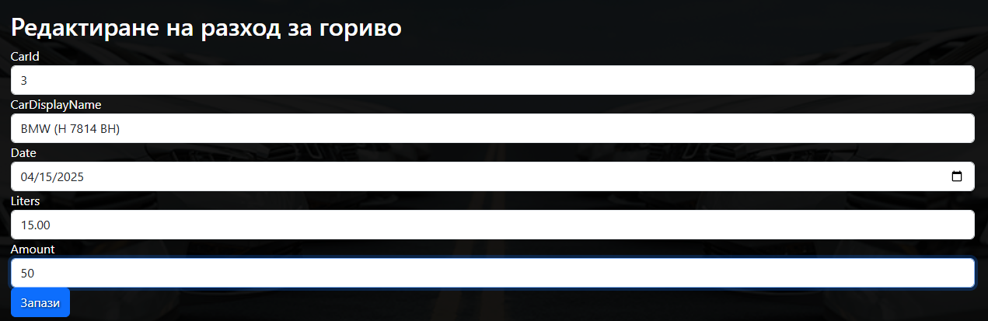

* + Детайли – Показва разширена информация за записа.



* + Изтрий (Само за админ) – Изтрива записа от системата, след потвърждение от потребителя.



**Добавяне на нов разход**

Под таблицата се намира син бутон с надпис „Добави разход за гориво“, който пренасочва към форма за създаване на нов запис.

Форма за добавяне включва:

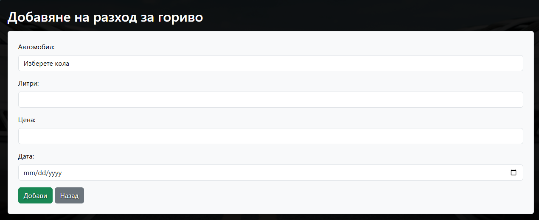

* Избор на автомобил от списък (ако потребителят има повече от един)
* Въвеждане на:
  + Литри
  + Цена
  + Дата на зареждането

След попълване и потвърждение, записът се добавя към базата данни и се показва в таблицата.

**Валидация и сигурност**

* При опит за ръчно промяна на URL или достъп до разход, който не принадлежи на текущия потребител, системата показва съобщение за грешка и отказва достъп.

Цел и практическо приложение

Тази функционалност е ключова за всяка организация, която иска да поддържа прозрачност и отчетност по отношение на горивните разходи. Чрез нея могат да се генерират справки, да се следи консумацията на отделен автомобил или на целия автопарк и да се взимат по-добре информирани решения относно оптимизацията на движението и поддръжката.

* + 1. **Страница „Застраховки“ (Views/InsuranceExpense/Index.cshtml)**

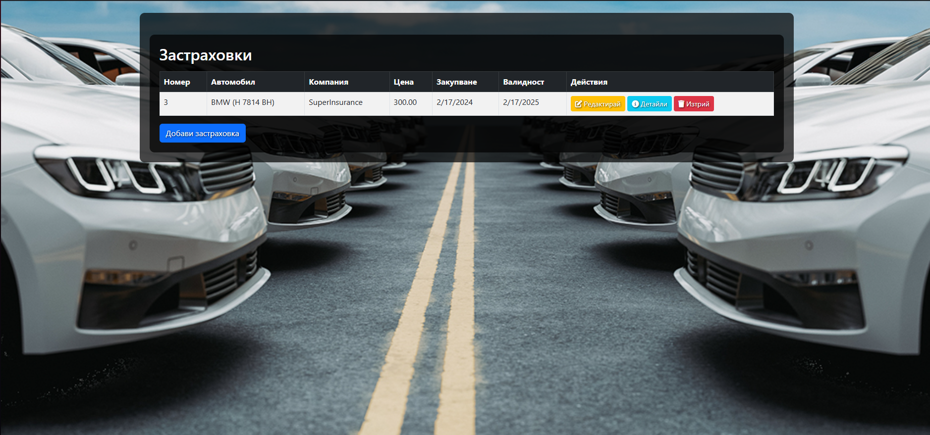

Тази страница е предназначена за управление на застраховките, свързани с автомобилите в системата. Чрез нея потребителите могат да въвеждат нови застраховки, да редактират съществуващи, както и да следят сроковете на валидност. Това спомага за избягване на изтекли полици и осигурява добра поддръжка на автопарка от правна гледна точка.

**Таблица със застраховки**

Показва списък с всички въведени застраховки за текущия потребител (или за всички, ако потребителят е администратор). Всяка застраховка е свързана с конкретен автомобил.

**Колони в таблицата:**

* Номер – Идентификатор на застрахователния запис.
* Автомобил – Модел и регистрационен номер на превозното средство.
* Компания – Името на застрахователя, например "SuperInsurance".
* Цена – Стойността на застраховката в избрана валута.
* Закупване – Дата на сключване на полицата.
* Валидност – Дата на изтичане на полицата. Използва се за справки при наближаващ край.
* Действия – Включва:
  + Редактирай (Само за админ) – Позволява промяна на данните за компанията, цена или период.

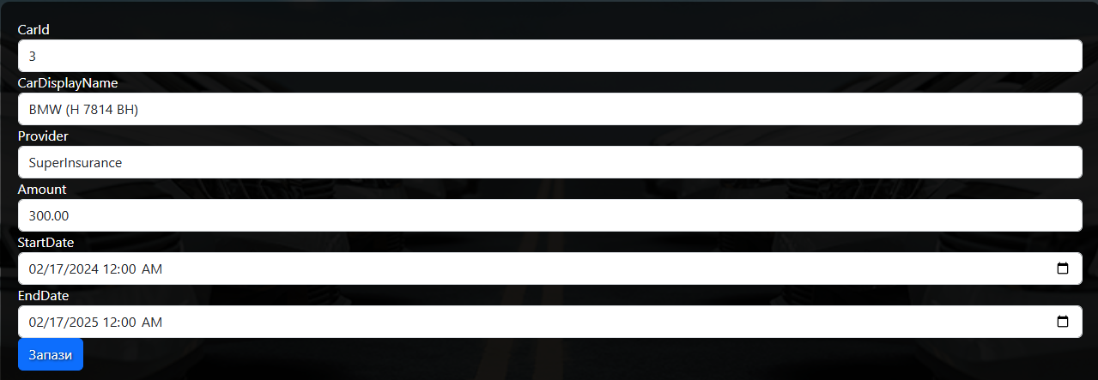

* + Детайли – Показва пълна информация за застраховката.



* + Изтрий (Само за админ) – Изтрива записа, след потвърждение.



**Добавяне на нова застраховка**

Чрез бутона „Добави застраховка“ потребителят може да въведе нова полица. Формата изисква следните данни:

* Избор на автомобил
* Име на застрахователната компания
* Цена
* Дата на закупуване
* Валидност (крайна дата)

След потвърждение, информацията се записва в базата данни и се появява в таблицата.

**Допълнителна функционалност и сигурност**

* Всеки запис се свързва със съответния потребител и автомобил.
* При опит за манипулация (напр. достъп до чужда застраховка) се извежда грешка и достъпът се отказва.

**Практическа стойност**

Чрез тази функционалност фирмите могат да следят кога изтичат застраховките на своите превозни средства, да планират подновяване навреме и да избегнат рискове от невалидна полица. Това е от съществено значение за управлението на автопарка в реални условия.

* + 1. **Страница „Ремонти“ (Views/RepairExpense/Index.cshtml)**

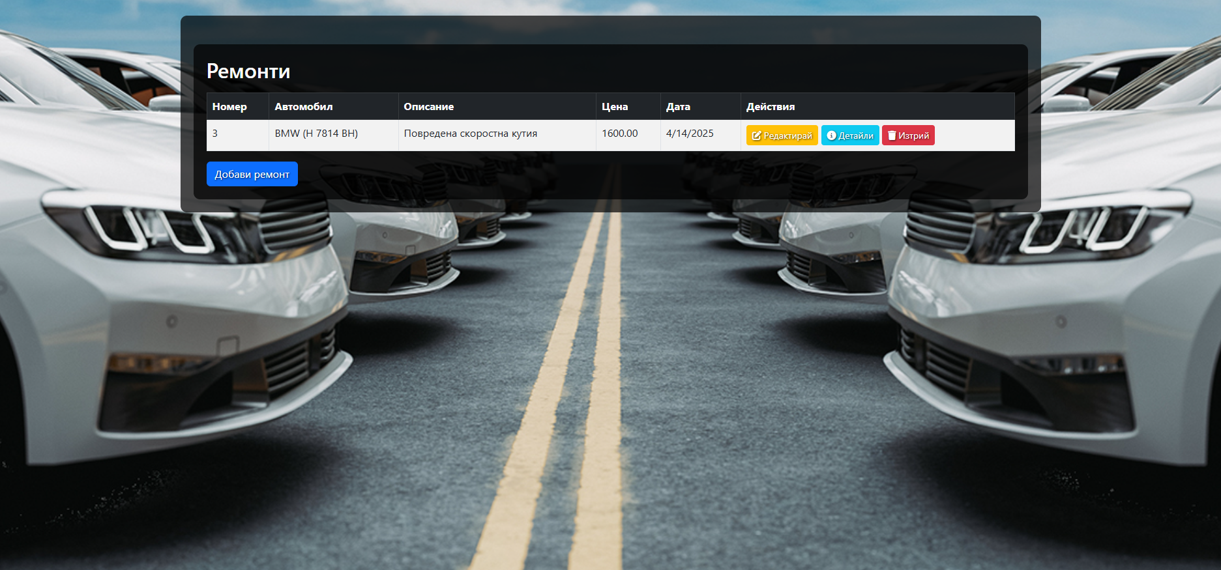

Тази страница дава възможност за пълно управление на разходите, свързани с ремонтни дейности по автомобилите. Това включва повреди, техническа поддръжка или извънредни сервизни интервенции. Потребителят може да въвежда нови ремонти, да редактира вече съществуващи записи или да премахва стари.

**Таблица с ремонти**

В таблицата се показват всички въведени ремонти, като всеки от тях е свързан с конкретен автомобил в системата. Таблицата се генерира динамично според потребителя (или глобално – за администратори).

**Колони в таблицата:**

* Номер – Уникален идентификатор на записа.
* Автомобил – Модел и регистрационен номер на автомобила, свързан с ремонта.
* Описание – Свободен текст, описващ същността на ремонта (напр. "Повредена скоростна кутия").
* Цена – Стойността на ремонта в избрана валута.
* Дата – Кога е извършен ремонтът. Използва се за справки и отчетност.
* Действия – Три бутона:
  + Редактирай (Само за админ) – Позволява промяна на информацията по записа.

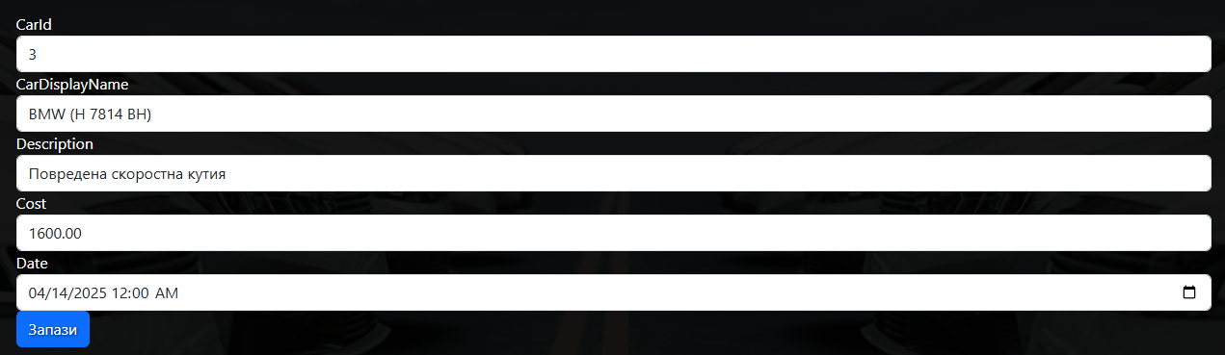

* + Детайли – Показва разширена информация за ремонта.



* + Изтрий (Само за админ) – Изтрива записа, след потвърждение от потребителя.

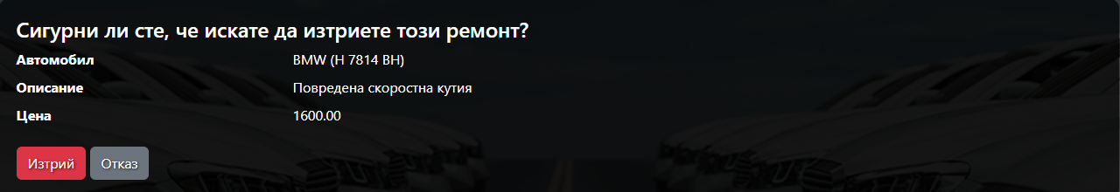

**Добавяне на нов ремонт**

Чрез бутона „Добави ремонт“ потребителят може да създаде нов запис, свързан с поддръжка на автомобил.

Въвеждана информация:

* Избор на автомобил
* Описание на извършения ремонт
* Цена
* Дата на извършване

След потвърждение, записът се съхранява в базата данни и се визуализира в таблицата.

**Валидация и достъп**

* Системата не позволява запис или редакция, ако липсва валидна информация.
* Всеки запис е обвързан с потребител и автомобил – не може да се достъпва от друг потребител без съответни права.

**Практическо приложение**

Регистрирането на ремонти позволява на фирмата да проследи къде и колко често се появяват повреди, да изчисли средната цена на поддръжка и да вземе информирани решения за бъдеща подмяна на автомобили или оптимизация на сервизните разходи.

**4.3.9 Страница „Месечен отчет“** (Views/MonthlyReport/Index.cshtml)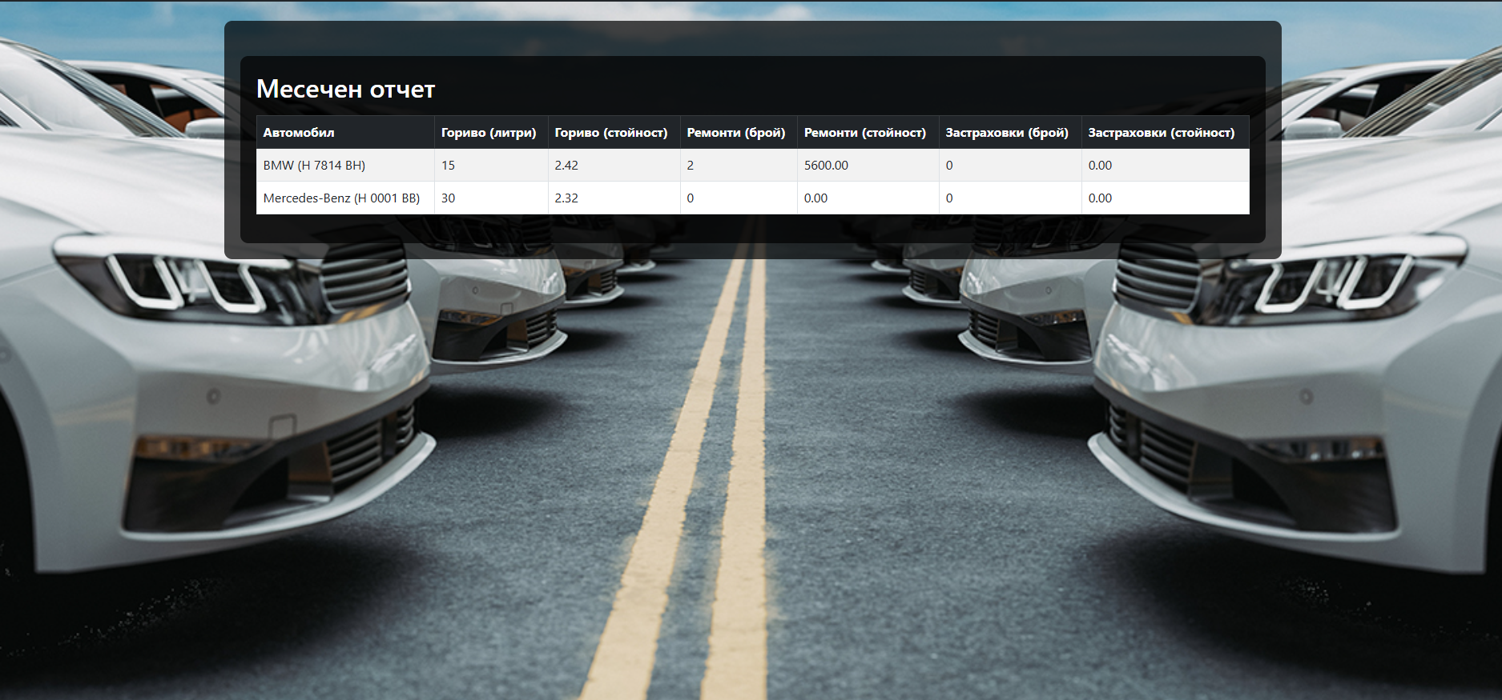Страницата предоставя възможност за **генериране на обобщена справка** за всеки автомобил в системата за избран период. Това е полезно за анализ на общите разходи, планиране на бъдещи инвестиции и отчетност пред ръководството.

**Форма за избор на период**

В горната част на страницата се намира форма с две полета:

* **От дата:** – Начална дата на периода
* **До дата:** – Крайна дата на периода

След задаване на периода и натискане на бутона **„Генерирай“**, системата изчислява и показва отчетна таблица с обобщени стойности. 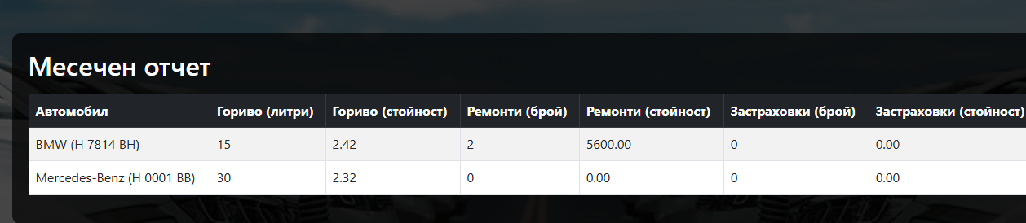

**Генериран месечен отчет**

Отчетът представя данни за всички автомобили, свързани с потребителя.

**4.3.10 Админ панел (Views/AdminPanel/Index.cshtml)**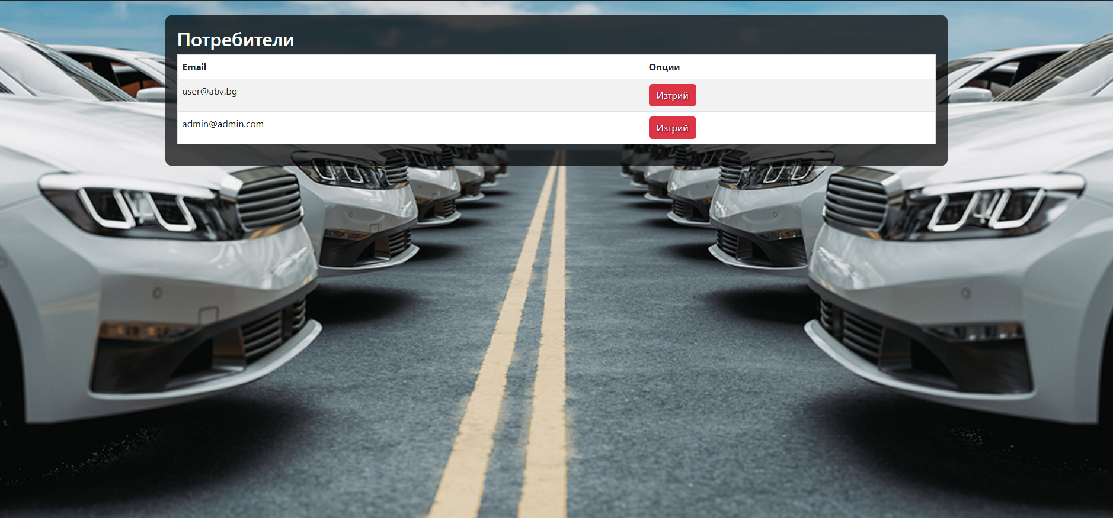

Тази страница е достъпна само за потребители с роля „ADMIN“ и позволява основно управление на регистрираните потребители в системата. Целта ѝ е да даде възможност за мониторинг и контрол над базата от потребители.

**Таблица с потребители**

Таблицата показва списък с всички акаунти, регистрирани в системата, с възможност за преглед и изтриване.

**Колони:**

* Email – Имейл адрес на потребителя, който служи като потребителско име.
* Опции – Червен бутон „Изтрий“, който позволява премахване на потребителя от системата.

При изтриване на потребител се изтриват и свързаните с него данни.

**Функционалност и ограничения**

* Само администраторски профили имат достъп до тази страница.
* Администраторите не могат да изтриват себе си или други администратори (освен ако това не е изрично позволено в логиката на приложението).
* Системата извършва проверка дали потребителят е в роля „ADMIN“ преди достъп.

**Приложение в реален сценарий**

Тази страница е особено полезна при:

* Поддържане на чиста база от потребители
* Премахване на неактивни или неправомерни акаунти
* Управление на достъп до критични ресурси в системата

1. **Заключение**

Разработеното уеб приложение за управление на автомобилен автопарк демонстрира как чрез съвременни технологии като **ASP.NET MVC, Entity Framework и SQL Server** може да бъде създадена ефективна система за следене и контрол на разходите, свързани с поддръжката на превозни средства.

Приложението осигурява ясна структура, удобен интерфейс и ролеви достъп, което го прави подходящо както за индивидуални потребители, така и за фирми с голям брой автомобили. Всички основни типове разходи – гориво, ремонти и застраховки – са покрити, а възможността за генериране на месечни справки улеснява анализа и отчетността.

1. **Програмен код**

**Github - https://github.com/TolgaReyhan/CarFleetManagement**